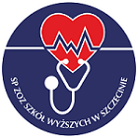
Przychodnia ul. Chopina 51
70-450 Szczecin
tel. 91 452-58-08

